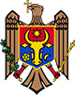

Республика Молдова

ПРЕЗИДЕНТ РЕСПУБЛИКИ МОЛДОВА

УКАЗ № 1243
от 12-08-2019

о регистрации герба, флага и гимна села Мындрешть
коммуны Мындрешть района Теленешть

Опубликован : 23-08-2019 в Monitorul Oficial № 261-268 статья № 382

На основании пункта j) статьи 88 Конституции Республики Молдова и части (3) статьи 5 Закона о публичных символах
Президент Республики Молдова постановляет:
Ст.1. - Зарегистрировать в Общем гербовнике Республики Молдова территориальные символы села Мындрешть коммуны Мындрешть района Теленешть, утвержденные Решением местного совета Мындрешть № 04/02 от 12 июля 2019 года:
a) герб и флаг села Мындрешть (приложения 1 и 2);
b) гимн села Мындрешть „Odă satului Mîndrești” (музыка Георге Мустя, стихи Юлиана Филипа).
Ст.2. - Настоящий указ вступает в силу со дня опубликования.

ПРЕЗИДЕНТ РЕСПУБЛИКИ МОЛДОВА Игорь ДОДОН

№ 1243-VIII. Кишинэу, 12 августа 2019 г.
Приложение 1
к Указу Президента Республики Молдова
№ 1243-VIII от 12 августа 2019 года

Герб села Мындрешть коммуны Мындрешть района Теленешть

Геральдическое описание

В серебряном поле с черной дамасцировкой опрокинутая червленая пирамида, обремененная серебряным мечом с золотой рукоятью, фланкированным двумя золотыми зурнами, положенными – первая в перевязь справа, а вторая в перевязь слева раструбами кверху.
Щит увенчан золотой сельской короной.

Рисунок
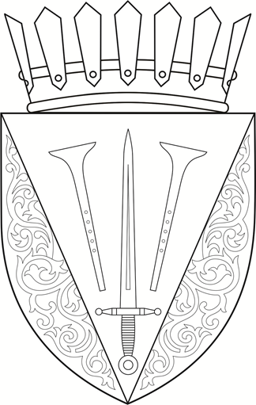

Приложение 2
к Указу Президента Республики Молдова
№ 1243-VIII от 12 августа 2019 года

Флаг села Мындрешть коммуны Мындрешть района Теленешть

Описание

Флаг представляет собой квадратное полотнище, разделенное вертикально на три полосы: белую, красную и белую (1:2:1); на средней полосе белый меч с желтой рукоятью, фланкированный двумя желтыми зурнами раструбами кверху, все в столб.

Рисунок
